
財團法人罕見疾病基金會 南部辦事處
人說：「浮生若夢 」
108年夢覺察轉化的力量工作坊
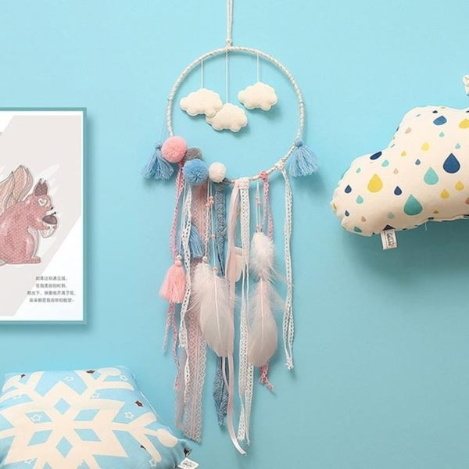
\
對你而言夢是甚麼？想捕夢？想追夢？
或是只想在夢裡不願醒來？

今年特地邀請到名氣超旺的讀夢大師：汪淑媛教授，讓你從夢中覺察自己、了解自己，進而化為轉化的力量。機會難得，名額有限，心動不如馬上行動！
- 主辦單位：財團法人罕見疾病基金會
- 活動日期：108年7月27日、8月3日 (星期六)AM9:30-PM16:00 ，共2天
 活動地點：南部辦事處活動教室 (高雄市新興區民生一路206號9樓之3)
- 活動帶領者：汪淑媛 國立暨南國際大學社會政策與社會工作學系專任教授

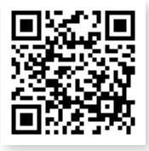
著作：「夢、覺察、轉化」-南勢角讀夢團體現場

「好好存在」一位心理學家療癒書寫
 參加對象：罕見疾病病友與家屬共15名
- 報名方式：1.將報名表填妥後郵寄至800高雄市民生一路206號9樓之3
2.傳真至(07)229-9095
3.線上表單：(掃描右側條碼也可以報名)
- 報名截止日：即日起至7月22日(一)止聯絡窗口(07)229-8311轉12洽張僖珍社工師
- 活動流程：
時間 | 7/27(六) |  | 8/3(六) |  | 講師
09:00-09:30 | 報到 |  |  | 汪淑媛教授  著作：  「夢、覺察、轉化」-南勢角讀夢團體現場  「好好存在」一位心理學家療癒書寫
09:30-12:30 | 我是誰？  要覺察自己甚麼 | 夢與療癒
12:30-13:30 | 午餐時光
13:30-16:30 | 談夢 | 練習讀夢

財團法人罕見疾病基金會南部辦事處
108年夢覺察轉化的力量工作坊報名表
報名者  基本資料 | □病友姓名： 疾病名稱：  (病友是否參加？ □是 □否)  □病友家屬，姓名： ， 與病友關係
連絡電話 |   住家： 手機：
特殊需求 | □普通輪椅 □電動輪椅  □其他
備註：每個家庭報名以2人為限(含病友)，以兩天都能參加的優先綠取！
資料運用聲明暨同意書
提醒您！個人資料保護法於101年10月1日開始施行。為保障您的權益，本會有義務在報名時先行告知，在課程期間會由本會指派之攝影志工，不定時於課堂中有拍照或攝影之行為，主要是為了收集成果展等相關活動之影像製作，並作為本會相關成果、網站、會刊等公益宣導運用。如果收集影像之行為使您不舒服，課程期間您有權要求本會停止拍攝或將相關影像做為其他用途。
□同意 □不同意 立同意書人簽名：
地址：800 高雄市新興區民生一路206號9樓之3
電話：（07）229-8311轉12 聯絡人：張僖珍 社工師 線上表單：
傳真：（07）229-9095 (請來電確認是否完成報名)

※為鼓勵高雄以外縣市的病友與家屬踴躍參加，本活動將提供定額交通補助。

※建議學員於參加工作坊前能事先參考老師的著作：「夢、覺察、轉化」-南勢角讀夢團體現場與「好好存在」一位心理學家療癒書寫2本書，將會提升工作坊學習的效果喔！
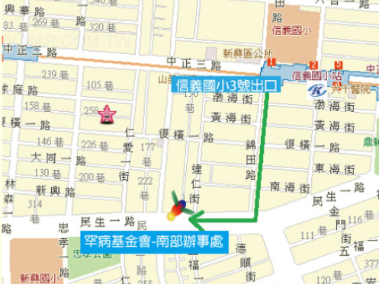
活動地點地圖：
交通方式：
▲開車或機車：民生一路與復興一路交叉口，路邊停車。
▲公車：52號公車、72號公車「高雄高商站』下車，步行約5分鐘。36號公車「復興路口站」下，步行約2分鐘。
▲捷運：信義國小站(3號出口)，步行約10-15分鐘。

